Задачи и перспективы внедрения дистанционных образовательных технологий
в систему общего образования на базе библиотечно-информационных центров

Свое выступление мне хотелось бы начать с выдержек из сочинений девятиклассников по теме «Школа будущего, какой я ее хочу видеть»:
- Школа будущего - это отсутствие школы, как таковой. Это - домашнее обучение с помощью компьютерных нововведений 21 века. Я имею в виду пакетную передачу данных непосредственно в мозг человека. …
- Хочу подытожить, что образование будущего тесно связано с развитием компьютерных технологий…
- …Я считаю, что компьютер может помочь обучению и в других предметах, как учебное пособие. Хоть компьютеры – это дорогое удовольствие, но давайте представим себе компьютеризированную школу будущего: ученики этой школы не носят груды учебников, а имеют только маленький КПК (pocket PC), который соединяется с сетью Интернет по технологии Wi-Fi. И ученик сможет загрузить нужный параграф любого учебника…
- … Было бы замечательно, если бы во время уроков мы могли путешествовать во времени, например, на уроке химии побывать в том времени, когда была составлена таблица Менделеева, или путешествовать в разных химических веществах. А на уроках биологии побывали бы в организме человека. Тогда и учиться было бы интереснее и легче.
- … Одним словом, лучше было бы не сидеть в кабинетах и не решать однообразные примеры, а проникать в суть и пробовать всё самим…
Посмотрите, как дети определили цель образования и наметили пути достижения этой цели (использование информационных технологий)! Но вернемся на нашу грешную Землю…
Развернувшаяся в нашей стране модернизация системы образования невозможна без применения современных информационных и телекоммуникационных технологий, позволяющих обеспечить реализацию конституционного права на образование для широких слоёв населения.

(Перспективы) В современных условиях существует реальная возможность решить посредством дистанционных образовательных технологий следующие вопросы:
- обеспечение доступности образования независимо от места жительства;
- снижение себестоимости обучения;
- повышение качества образования;
- Обеспечение равных условий для поступления одаренной молодежи в высшие учебные заведения независимо от места проживания.
- Обучение школьников конкретного класса по одному или нескольким предметам при наличии кадровой потребности в пределах одной школы.
- Обучение учащихся из разных школ по одному или нескольким предметам в пределах одного муниципального образования.
- Обучение старшеклассников из разных школ на профильном уровне по одному или нескольким предметам в пределах одного муниципального образования.
- Организация самостоятельной (дополнительной) подготовки к ЕГЭ, ГИА.

Ещё 6 мая 2005 года вышел Приказ Министерства образования и науки РФ № 137 «Об использовании дистанционных образовательных технологий».
На основе данного приказа Управления Алтайского края по образованию и делам молодежи издает свой Приказ №2783 от 03.08.2011 года «О реализации Комплекса мер по модернизации региональной системы образования в части дистанционного образования, пополнения фондов библиотек ОУ и развития библиотечно-информационных центров»,

а также разработало Концепцию внедрения дистанционных образовательных технологий в систему общего образования Алтайского края.

Концепция внедрения дистанционных образовательных технологий
в систему общего образования Алтайского края

В данном документе представлена актуальность внедрения дистанционных образовательных технологи и (ДОТ) в систему образования Алтайского края, цели и задачи дистанционного обучения, проанализированы условия внедрения ДОТ, обоснована модель внедрения ДОТ в крае, предложен примерный план реализации дистанционного обучения в Алтайском крае на начальном этапе, перспективный план.
Актуальность внедрения дистанционных образовательных технологий
Реализация образовательных программ с применением дистанционных технологий особенно актуальна в условиях Алтайского края, а котором значительную долю школ составляют удалённые малокомплектные образовательные учреждения. Применение современных информационных технологий в обучении, в т. ч. дистанционных технологий, способствует обеспечению доступности качественного образования учащимися не только из сельских, но и городских школ.
В Алтайском крае созданы благоприятные условия для внедрения дистанционных технологий в образование. Так, элементы дистанционного обучения уже используются в 277 школах Алтайского края. Очень важно, что все общеобразовательные учреждения подключены к системе (АИС) «Сетевой город. Образование», в которой реализуется ведение электронных журналов и дневников, публикация и доступ к образовательному контенту, автоматизированные средства контроля знаний, создание дистанционных учебных курсов и тестов. Успешно реализуется проект по дистанционному обучению детей-инвалидов. Имеется опыт применения ДОТ в обучении английскому языку учеников малокомплектных школ. В учреждениях высшего и дополнительного профессионального образования разрабатываются методики применения ДОТ.
Доступность качественных образовательных услуг, которая обеспечивается в том числе применением ДОТ, имеет важное значение для реализации профильного и предпрофильного обучения, работы с одарёнными детьми и детьми, находящимися на надомном обучении, среднего, дополнительного и начального профессионального образования.
Цель внедрения дистанционных образовательных технологий в систему образования состоит в обеспечении доступности качественного образования учащимся, независимо от места проживания, социального положения и состояния здоровья.

Условия внедрения дистанционных технологий обучения в Алтайском крае

Нормативно-правовые условия
Применение дистанционных образовательных технологий (ДОТ) регламентируется приказом Министерства образования и науки РФ № 137 от 6 мая 2005 г.
Под ДОТ понимаются образовательные технологии, реализуемые в основном с применением информационных и телекоммуникационных технологий при опосредованном (на расстоянии) или не полностью опосредованном взаимодействии обучающегося и педагогического работника.
Образовательное учреждение вправе использовать ДОТ при всех предусмотренных законодательством Российской Федерации формах получения образования или при их сочетании, при проведении различных видов учебных, лабораторных и практических занятий, практик (за исключением производственной практики), текущего контроля, промежуточной аттестаций обучающихся.
Финансово-экономические
Согласно указанному выше приказу образовательное учреждение может реализовывать образовательные программы с использованием ДОТ через сеть своих обособленных подразделений (филиалов). Таким образом, реализация дистанционного обучения возможна только в рамках одного юридического лица, а именно в рамках учреждения и его филиалов.
Кадровые
Образовательное учреждение вправе использовать ДОТ для реализации образовательных программ с использование ДОТ при наличии у него руководящих, педагогических работников и учебно-вспомогательного персонала, имеющих соответствующий уровень подготовки, и специально оборудованных помещений с соответствующей техникой. Образовательное учреждение для обеспечения использования ДОТ при реализации образовательных программ организует повышение квалификации руководящих, педагогических работников и учебно-вспомогательного персонал а (в том числе работающих в филиалах).
Таким образом, необходимо повышение квалификации кадров для осуществления дистанционного об учения. Предпосылки для развития кадрового ресурса в крае имеются: опыт дистанционного обучения детей-инвалидов, опыт применения элементов дистанционного обучения во многих школах края, опыт обучения некоторых педагогов в дистанционной форме, опыт работы АКИПКРО по применению дистанционных технологий.
Для реализации методической и технической поддержки необходимо создание единого центра, оснащённого необходимой техникой и укомплектованной квалифицированными сотрудниками.
Вывод. Для реализации образовательных программ с использование ДОТ необходимо обеспечить повышение квалификации сотрудников, осуществляющих дистанционное обучение, и оборудовать помещения техникой для осуществления такого обучения. Для координации работы целесообразно создание центра поддержки применения дистанционных образовательных технологий.
Программно-технические
Интернет
Для реализации дистанционного обучения с применением средств телекоммуникации потребуется подключение рабочих мест со скоростью не менее 512 кбит/с, оптимально 1 Мбит/с. При этом более половины учреждений общего образования подключены к Интернет со скоростью до 128 кбит/с Как правило, это школы в удалённых районах края. Увеличение скорости в ближайшей и среднесрочной перспективе маловероятно по причине очень высокой стоимости и экономической нецелесообразности для провайдеров Интернет услуг проводить высокоскоростные каналы Интернет в удалённые города и районы края. В случае надомного обучения, рабочие места детей должны быть подключены к высокоскоростному каналу Интернет.
Одним из средств повышения скорости подключения к Интернет может быть увеличение финансирование расходов школ, участвующих е проекте внедрения ДОТ, на Интернет-трафик. В рамках имеющегося финансирования возможно увеличение скорости Интернет при условии осуществления контентной фильтрации силами школы, а не провайдера услуг.
Компьютеры
Для реализации образовательных программ с использование ДОТ потребуется мобильный компьютер, оснащённый веб-камерой, колонками, наушниками, имеющий достаточную производительность для работы с ЦОРэми и видеоресурсами. А компьютере необходимо наличие операционной системы (ОС) Шпйот, так как большинство имеющихся ЦОРов работают подданной ОС.
Электронные образовательные ресурсы Для осуществления обучения потребуются электронные (цифровые) образовательные ресурсы (ЭОРы или ЦОРы) в качестве дополнения к имеющемуся печатному УМК для самостоятельной и практической работы обучающегося. Оптимальным вариантом является наличие у учеников мобильных компьютеров с образовательным контентом, расположенным непосредственно на устройстве.
Среда обучения
Все общеобразовательные учреждения Алтайского края используют АИС «Сетевой город. Образование», которая содержит, в том числе инструменты дистанционного обучения, а также интегрирован а со средой дистанционного обучения Мооdlе. Поэтому в качестве платформы для размещения учебных и информационных материалов, а также учебной коммуникации, фиксации хода и результатов обучения оптимально использование АИС «Сетевой город. Образование» в комплексе с Мооdlе.
Выводы.
Программно-технический аспект представляет собой один из наиболее серьёзных рисков при реализации дистанционного обучения. Необходимо обеспечить оснащение рабочих мест педагогов и учащихся:
- подключением к Интернет со скоростью не менее 512 кбит/с;
- мобильным компьютером с ОС Windows;
- цифровыми образовательными ресурсами, интегрированными с АИС «Сетевой город. Образование».
В качестве среды дистанционного обучения оптимально использовать АИС «Сетевой город. Образование» в комплексе с системой обучения Мооdlе.
Учебно-методические
Образовательная программа ОУ должна содержать информацию о преподавании определённых предметов с применением ДОТ, в пояснительной записке должны быть указания на предмет учебного плана, который преподаётся с использованием ДОТ.
Может быть, необходима разработка тестовых материалов и заданий для дистанционного обучения в специальной среде обучения Мооdlе или «Сетевой край. Образование».
Применение дистанционных технологий в обучении в системе общего образования требует методической и технической поддержки, процедур апробации.
Вывод. Необходимо усиление исследовательской работы по применение ДОТ в системе общего образования, разработка методических рекомендаций и пособий для педагогов, учебных модулей для повышения квалификации работников образования в области ДОТ. В образовательную программу школ, внедряющих ДОТ необходимо включить соответствующую информацию.

Модели реализации дистанционного обучения
При выборе модели и планировании внедрения ДОТ в систему образования Алтайского края необходимо учесть следующие риски:
- Недостаточная скорость подключения школ к сети Интернет, при этом более половины школ не имеют технической возможности увеличения Интернет-трафика.
- Недостаточное методическое обеспечение внедрения ДОТ, необходима разработка пособий, рекомендаций, учебных модулей по применению ДОТ в системе общего образования.
- Недостаточная компетентность работников образования в области использования ДОТ в обучении.

В настоящее время существует 4 основные модели дистанционного обучения (по Е. С. Полат):
- интеграция очных и дистанционных форм обучения:
- сетевое обучение (Интернет-технологии), которое в свою очередь может включать автономные курсы и информационно-образовательные среды (например, виртуальные школы);
- сетевое обучение и кейс-технологии;
- интерактивное видео (спутниковая связь, интерактивное телевидение).
Наиболее оптимальным вариантом Е. С. Полат считает интеграцию очных и дистанционных форм обучения.
На наш взгляд, в условиях Алтайского края оптимальна реализация смешанной модели, которая включает интеграцию ДОТ в очное обучение с применением сетевых технологий, кейс-технологий и видеоконференцсвязи (с ограничениями по скорости Интернет).

В дистанционном обучении выделяют две различные модели представления знаний (контента) обучаемым:
- асинхронная модель, которая предполагает, что преподавание и обучение происходят не только в разных местах, но и в разное время;
- синхронная модель или модель распределенной аудитории предполагает, что обучение происходит удаленно от преподавателя, но, одновременно, с применением технологий видеоконференций.
Современный Интернет позволяет общаться как в реальном времени, например, посредством видеоконференций, так и асинхронно, например, посредством форумов. Поэтому современная модель ДО строится на интеграции асинхронной модели и модели распределенной аудитории.

В условиях Алтайского края предлагается, как наиболее оптимальное, сочетание синхронной и асинхронной моделей при значительном преобладании последней.
В системе общего образования существует следующая практика реализации обучения с применением ДОТ:
- Применение ДОТ в преподавании различных дисциплин без нормативного закрепления в образовательной программе школы.
- Обучение в виртуальных школах и университетах на договорной основе, при этом учебный курс, по которому обучаются дети не входит в учебный план школы. Как правило, это обучение в профильных классах старшей школы. Пример - Открытый молодёжный университет, г. Томск.
- Интернет-обучение в рамках реализации грантовой поддержки, например, проект НФПК «Обучение с использованием интернет для решения задач подготовки школьников на профильном уровне».
- Обучение в образовательных учреждениях с частичной реализацией образовательных про грамм с применением ДОТ. При этом, все предметы учебного плана преподаются с широким применением ДОТ. Пример, дистанционное обучение детей-инвалидов.
С учётом требований Министерства образования и науки РФ по реализации общеобразовательных программ с применением ДОТ в Алтайском крае целесообразна реализация модели с частичным преподаванием одного или нескольких предметов с применением ДОТ. При этом на начальном этапе оптимальна организация преподавания только одного предмета с применением ДОТ.

С учётом условий Алтайского края и существующей теории и практики дистанционного обучения мы предлагаем следующую модель реализации образовательных программ с применением ДОТ - интеграция дистанционных образовательных технологий в очную форму обучения с применением сетевых и кейс-технологий и преобладанием асинхронных средств учебного взаимодействия на платформе систем «Сетевой город. Образование» и Мооdlе, при частичной реализации образовательной программы по одному или нескольким предмета учебного плана.

Средства дистанционного обучения
Ключевым условием успешности дистанционного обучения является выбор средств обучения, т. е. компьютерной техники, программного обеспечения, электронных образовательных ресурсов и среды обучения.
Компьютеры и программное обеспечение. Для реализации дистанционного обучения требуется оснащение рабочих мест педагогов и учащихся компьютерами. Компьютер должен быть мобильным, обеспечивать работу с ЭОРами, в сети Интернет и с различными мультимедийными ресурсами, в том числе видео. На компьютере должна быть предустановлена операционная система Windows для работы с ЭОРами.
Основные требования к компьютерам для осуществления дистанционного обучения в условиях Алтайского края:
- возможность переноски компьютера:
- устойчивость к механическим повреждениям;
- возможность работы в сети Интернет и локальной сети школы;
- возможность работы с локальными электронными образовательными ресурсами;
- достаточная производительность для работы с мультимедийной информацией.
Оптимальным решением для оснащения рабочего места педагога и ученика является ноутбук, как наиболее мобильное, надёжное в эксплуатации и универсальное цифровое устройство, что очень важно при использовании в процессе обучения, особенно в самостоятельной работе учеников. Приводим примерную спецификацию ноутбука, который удовлетворяет требованиям дистанционного обучения, достаточной производительности и надёжности:
Электронные образовательные ресурсы
Для применения кейс-технологий в процессе дистанционного обучения потребуется наличие на компьютерах педагогов и обучающихся электронных образовательных ресурсов (ЭОРов), которые интегрированы с АИС «Сетевой город. Образование». Наличие таких ресурсов на компьютере позволит организовать практическую и самостоятельную работу учеников в условиях высокого риска неустойчивой и недостаточно высокой скорости работы Интернет в случае работы с удалённым ЭОРом. При выборе комплекса «компьютер + ЭОР» возможны следующие варианты:
- Электронный учебник или ресурс установлен не на устройстве ученика и учителя, а на удалённом сервере, поэтому для работы с ресурсом потребуется достаточно быстрое и устойчивое подключение к сети Интернет. При выборе удалённого образовательного контента опасен риск недостаточного качества доступа в Интернет.
- Электронный учебник или ресурс установлен на устройстве ученика или учителя. При этом варианте не требуется постоянное подключение к Интернет, что является явным преимуществом е условиях большинства регионов РФ, в том числе и Алтайского края.
Среда обучения
Для применение сетевых технологий в дистанционном обучении необходима специальная информационно-образовательная среда (ИОС), представляющая собой системно организованную совокупность средств передачи контента, коммуникации, аппаратно-программного и организационно-методического обеспечения.
Среда дистанционного обучения должна обеспечивать следующие возможности участникам образовательного процесса:
- авторизованный доступ к учебным и другим материалам курса;
- загрузка и скачивание образовательного контента;
- проведение промежуточной аттестации;
- назначение педагогами заданий учащимся;
- реализация коммуникации и проектной деятельности.
Всем этим характеристикам отвечает система «Сетевой край. Образование», возможности которой ещё более расширяются за счёт интеграции с системой дистанционного обучения Мооdlе.
Сетевой город. Образование как среда обучения
Система «Сетевой город. Образование» может использоваться для применения как сетевых, так и кейс-технологий.
При использовании кейс-технологии на основе ЦОРов, интегрированных с АИС, ученик работает с ЦОР на своём компьютере без выхода в Интернет. Преподаватель назначает ученику задание, которое тот выполняет и автоматически получает отметку в электронный журнал и дневник. В данном случае подключение к Интернет необходимо только для получения задания и проверки результатов его выполнения.
При реализации сетевых технологи и учитель и ученик имеют возможности публикации заданий в «Личном портфолио», коммуникации по внутрисистемной электронной почте, размещения объявлений на электронной доске объявлений, обсуждения в форуме. Проектная деятельность может быть реализована с помощью «Портфолио проектов». Преподаватель также может создать дистанционный учебный курс с тестами, по которому назначаются задания и выставляются оценки в электронный журнал и дневник.
Мооdlе имеет более широкий функционал по сравнению с АИС «Сетевой город. Образование» в аспекте реализации сетевых технологий обучения. Эти две системы интегрированы на уровне электронного журнала, например, итоги тестирования с помощью теста в Мооdlе могут быть импортированы в электронный журнал Сетевого города.
Для применения Мооdlе потребуется обеспечить установку, настройку и сопровождение работы этой системы на удалённом сервере. Использование «Сетевой город. Образование» для внедрения ДОТ не потребует никаких затрат, так как система установлена, поддерживается и стабильно функционирует.
Таким образом, оптимально в качестве среды дистанционного обучения использовать АИС «Сетевой край. Образование». Применение системы Мооdlе в комплексе с АИС позволит расширить функциональность сетевых технологий и будет способствовать развитию регионального образовательного контента.
Предмет и целевая аудитория
Дистанционное обучение требует достаточного высокого уровня самостоятельности обучающихся, которая во многом зависит от мотивации к изучению предмета. Наиболее оптимальная целевая аудитория дистанционного обучения в первый год внедрения ДОТ, на наш взгляд, это учащиеся 9-11 классов. В последующие 2 года предполагается внедрение ДОТ в преподавание предметов с 5 класса.
В первый год реализации ДОТ были выбраны предметы для использования ДОТ из естественно-научной образовательной области, по которой имеются разнообразные ЭОРы большое количество наглядного материала.
Важным условием успешности реализации дистанционного обучения является выбор ОУ, которые будут внедрять ДОТ. Критериями для выбора ОУ являются:
- скорость подключения к Интернет не менее 512 кбит/с, желательно 1 Мбит/с;
- наличие педагогов, мотивированных к применение ДОТ при преподавании своего предмета и обладающих достаточно высоким уровнем информационной компетентности;
- желательно наличие у ОУ филиалов, скорость подключения к Интернет которых не менее 512 кбит/с;
- активное применение ОУ системы «Сетевой город. Образование».
Учитель должен быть сотрудником школы, которая реализует образовательные программы с использование ДОТ, при этом пояснительная записка к учебному плану должна содержать указания на то, что определённые предметы учебного плана преподаются с применением дистанционных технологий.
Ученик, обучающийся с использованием ДОТ, должен быть зачислен в то учреждение, которое реализует преподавание предметов с использованием ДОТ.
Таким образом, внедрение ДОТ в первый год реализации проекта реализуется для учеников 9-11 классов по предметам естественно-научного цикла.
Повышение квалификации
Условием успешного внедрения ДОТ является готовность учителей и администраций школ к интеграции новых информационных технологий в педагогический и управленческий процессы. Такую готовность должна обеспечить система повышения квалификации.
В результате обучения на курсах педагоги должны повысить уровень профессиональной компетентности в области применения ДОТ в преподавании, включая нормативно-правовую, методическую и техническую составляющие, включая работу с техническими средствами обучения, ЭОРами, средой обучения. Результатом повышения квалификации может стать разработка учебных заданий для реализации дистанционного обучения, создание проектов дистанционных учебных курсов. Разработанные на курсах материалы станут достоянием педагогической общественности Алтайского края и могут быть использованы для развития образовательного контента и дистанционного обучения в крае.
Первоочередной задачей является разработка учебных модулей повышения квалификации, освоение которых обеспечит развитие профессиональной компетентности педагогов в области применения ДОТ.
Для управленческих работников целесообразно проведение семинаров по управлению процессом внедрения ДОТ.
В текущем году необходимо организовать курсы повышения квалификации не менее, чем 1-2 учителей из каждой школы, которая будет внедрять ДОТ в 2011 г., а это 37 образовательных учреждений.
Ответственность за внедрение ДОТ
Ответственность за внедрение дистанционных образовательных технологий возлагается на следующих лиц:
1) На уровне муниципального органа управления образованием:
- за техническое обеспечение (консультации, помощь в настройке и подключении техники и Интернет) - муниципальных ответственных за информатизацию;
- за организационное и методическое обеспечение, в т. ч. координацию взаимодействия школ — специалистов МОУО, занимающихся учебной и методической работой.
2) На уровне образовательного учреждения:
- за техническое обеспечение (консультации, помощь в настройке и подключении техники и Интернет) — учителей информатики или других лиц, ответственных за обслуживание техники и локальных компьютерных сетей;
- за организационное и методическое обеспечение — заместителей руководителей ОУ по учебно-воспитательной работе.
Особенности внутришкольной модели
- Ученики, которые обучаются с применением дистанционных образовательных технологий (ДОТ), используют Учебный курс, разработанный учителем, выполняют в СКО задания по ЭОРзм, выполняют промежуточные тесты в системе Мооdlе, размещают материалы в Личном портфолио АИСа Сетевой край. Образование», взаимодействуют с учителем в Сетевом сообществе.
Администрация школы в лице ответственного за организационное и методическое обеспечение реализации внедрения ДОТ занимается подготовкой необходимой нормативно-правовой документации и контролем реализации проекта на уровне школы, ведением электронного учебного плана в АИС «Сетевой край. Образование».
- Ответственный за техническое обеспечение внедрения ДОТ обеспечивает технические условия реализации проекта.
- Учителя, которые преподают предметы с применением ДОТ: корректируют свою рабочую программу, повышают квалификацию, интегрируют ЭОРы и собственные разработки в УМК, создают учебный курс, размещают курс в Банке учебных курсов, реализуют обучение, взаимодействуют с учениками в Сетевом сообществе, работа ют в Сетевом крае (журнал, планирование, отчёты).
- Специалисты МОУО в лице ответственных за методическое и техническое обеспечение обеспечивают контроль реализации проекта и консультативную поддержку, взаимодействуют со школами с помощью СКО.
Особенности межшкольной модели
- Центр методической поддержки оказывает помощь по вопросам организации и методики внедрения ДОТ специалистам МОУО, администрациям м учителям школ, взаимодействует со всеми данными субъектами в Сетевом сообществе.
- Учителя взаимодействуют с Центром по вопросам повышения квалификации, организации учебного процесса с применением ДОТ, применения ЭОРов, работе в СКО и Мооdlе.
- Учителя взаимодействуют друг с другом в Сетевом сообществе, публикуют разработки в Хранилище учебных материалов для доступа всех учителей-участников проекта.
- Администрация школы и технические специалисты взаимодействуют в Сетевом сообществе по организационным вопросам с помощью сервисов Интернет

Особенности малокомплектной модели
- Данная модель работает в рамках одного юридического лица, например, базовая школа - филиал. Если при дистанционном обучении взаимодействие осуществляется между образовательными учреждениями, которые являются разными юридическими лицами, то такая модель должна работать в экспериментальном режиме.
- Ученики обучаются с помощью педагогов из пилотных (базовых) школ в дистанционной форме, за исключением итогового контроля.
- Ученики используют Учебный курс, разработанный учителем из пилотной школы, выполняют в СКО задания по ЭОРам, выполняют промежуточные тесты в системе Мооdlе, размещают материалы в Личном портфолио АИС «Сетевой край. Образование», взаимодействуют с учителем в Сетевом сообществе.
- Администрация привлекает педагога из базовой (пилотной) школы для дистанционного обучения детей, корректирует нормативно-правовую базу (образовательную программу) школы, организует учащихся для участия в удалённых уроках.
5.Учителя (базовых/пилотных школ) работают в малокомплектной школе на основе совместительства, проводят уроки с использованием сервисов Интернет, взаимодействуют с учениками в Сетевом сообществе, работают в Сетевом крае (журнал, планирование, отчёты).

Планируемые результаты реализации образовательных программ с применением ДОТ в 2011г. включают:
- доля школ, внедряющих ДОТ, составляет 3% от общего количества школ края;
- доля школ, участвующих в проекте, в которых создана нормативная база внедрения ДОТ (информация в образовательной программе о преподавании определённых предметов учебного плана с применением ДОТ) — 100%;
- доля школ, педагоги которых прошли курсы повышения квалификации по интеграции ДОТ в обучении — 3%;
- наличие в школах методических рекомендаций по применению ДОТ в системе общего образования;
- наличие учебных модулей дополнительного профессионального образования по использованию ДОТ в обучении;

Модели взаимодействия в рамках внедрения дистанционных образовательных технологий в систему общего образования Алтайского края

Модель | Субъекты | Средства обучения и взаимодействия | Среда взаимодействия
Внутри-  школьная | Ученики  Учителя Администрация Техн.специалисты Специалисты МОУ | - Банк учебных курсов (на базе системы Мооdlе)  - Хранилище учебных материалов УМК печатные  - Электронные образовательные ресурсы (ЭОРы)  - Сервисы интернет (электронная почта, Skуре и др.)  - Система «Сетевой край. Образование»  - Система дистанционного обучения (ДО) Мооdlе | Сетевое сообщество  (на базе системы Мооdlе и  АИС «Сетевой город. Образование»
Межшкольная | Центр метод. поддержки  Учителя Администрация Техн.специалисты
Мало-комплектная | Ученики Администрация Учителя (базовых/пилотных школ)

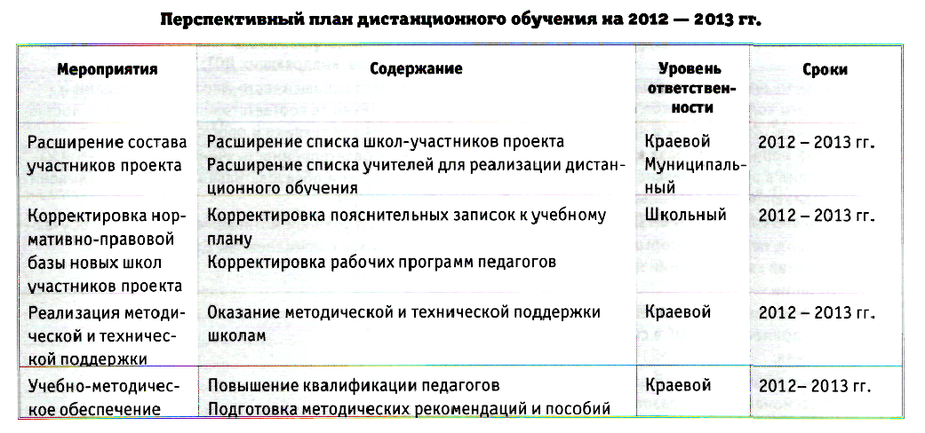
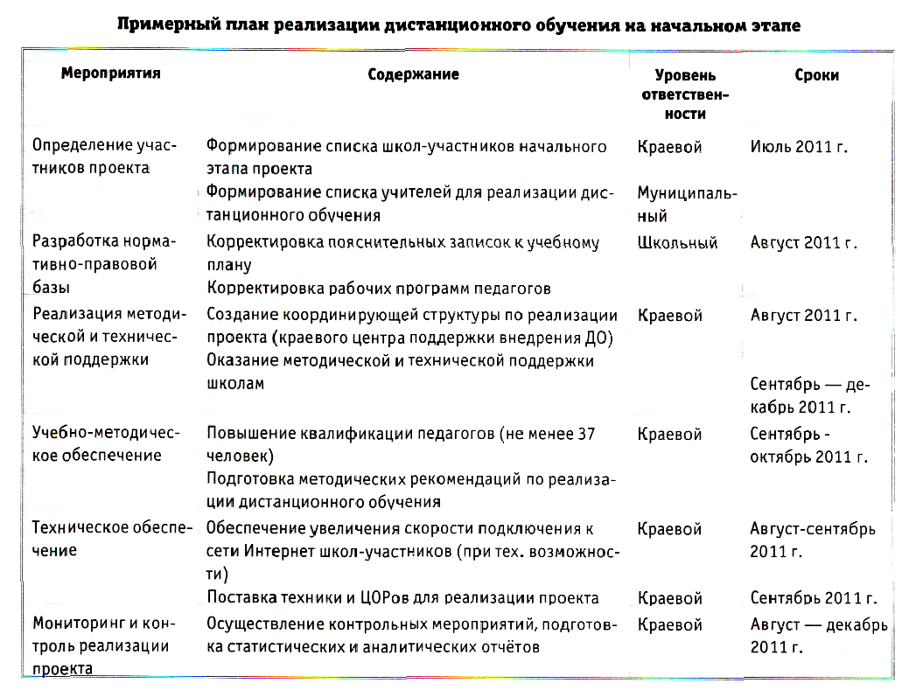

Таким образом, перед ОУ, внедряющими ДОТ, были поставлены задачи:
• обеспечить разработку нормативно-правового обеспечения применения ДОТ;
• создать технические условия и обеспечить техническое сопровождение внедрения;
• обеспечить повышение квалификации и методическую поддержку педагогов и ОУ, внедряющих ДОТ;
• обеспечить создание и функционирование системы контроля и мониторинга внедрения ДОТ.

Включение ДОТ в образовательный процесс школы имеет иные предпосылки, чем в системе образования взрослых. Как правило, учащиеся образовательного учреждения сконцентрированы в компактном районе проживания вблизи образовательного учреждения и географическая разобщенность и удаленность перестает быть фактором, влияющим на эффективность образовательного процесса.
На необходимость применения ДО влияют иные факторы:
1. Образовательные учреждения специального типа для детей с ограниченными возможностями здоровья.
Даже при компактном проживании детей с ОВЗ многие из них либо не имеют возможности, либо имеют очень ограниченную возможность посещения образовательного учреждения. Обучение на дому делает их оторванными от мира общения со сверстниками и ограничивает образовательные возможности личным общением с учителем. Такие элементы дистанционных технологий, как совместное коллективное обучение с применением сетевые технологий, телеконференций, аудиочатов, существенно расширит круг общения и возможности учащихся в получении более полного образования.
2. Дистанционные уроки для пропускающих школьные занятия детей по причинам болезни
Актуальная проблема пропуска занятий школьников в результате болезни не имеет на сегодняшний день системного решения. Ученик, пропустивший 1 или 2 недели занятий выпадает из образовательного процесса и восполнить знания он может только через дополнительные занятия с репетитором, либо через самостоятельное освоение пропущенного материала. ДО могло бы возместить этот пробел в системе образования
3. Организация дистанционного контроля знаний учащихся
При организации дистанционного контроля знаний учащихся в рамках образовательного учреждения может быть сформирована база знаний и база тестовых заданий, в результате чего унифицируется и стандартизируется процесс проверки знаний, а также делает контроль знаний массовым и постоянным, в отличии от классической системы, в которой контроль знаний является выборочным и фрагментарным.
4. Организация школьных систем виртуального общения.
Система ДО, внедренная в рамках конкретного образовательного учреждения, кроме того, могла бы расширить возможности для общения учащихся между собой и стать основой для кооперации и совместной работы и учебы, предоставляя возможность обмениваться мнениями не только по учебным вопросам.
5. Экстернат
Появляются тенденции использования дистанционных технологий обучения для такой формы обучения как экстернат. Не секрет, что во многих, особенно удаленных учреждениях общего образования отсутствуют преподаватели по некоторым видам предметов (иностранный язык, биология, химия и пр.) Для получения полноценного аттестата о среднем образовании возникает необходимость сдачи этих предметов экстерном, однако при отсутствии системной подготовки у ученика по предмету, подобная форма для него не всегда приемлема. Технологии дистанционного обучения позволят восполнить этот пробел.
6. Организация дополнительных элективных курсов
При организации дополнительных элективных курсов в виде дистанционных продуктов появляется возможность широкого доступа учащихся к данному виду обучения. Существенным плюсом подобной системы является то, что она не замыкается на рамки конкретного образовательного учреждения, а может служить результатом интегрального взаимодействия образовательных учреждений целого региона. В результате подобного взаимодействия объединяются усилия всех педагогов всех образовательных учреждений и расширяется спектр предлагаемых курсов, а также у ученика появляется возможность выбора преподавателя для конкретного курса.
7. Организация профильного обучения для удаленных муниципальных образований
Профильное обучение на сегодняшний момент является одним из приоритетных направлений развития образования. Однако проблема нехватки кадров не позволяет реализовать программу профильного обучения в полной мере на отдаленных территориях РФ. Одним из решений вопроса может быть методика ДО.
Каким образом можно организовать профильное обучение с применением дистанционных технологий?
1. Начнем с первой модели, т.е. с интеграции очного и дистанционного обучения. Допустим, что в школе имеются возможности для организации профильного обучения в старших классах по отдельным профилям. По другим профилям школа готова воспользоваться услугами ресурного центра, также в очной форме. Конечно, возникают проблемы с расписанием, да и финансовые проблемы не менее важны. Но и в этом случае учителя базовой или ресурсной школ, которые готовы вести профильные предметы в этих школах, могут воспользоваться возможностями дистанционной формы обучения для реализации личностно-ориентированного подхода (в данном случае, имеется в виду частичное обучение по индивидуальным планам), для разгрузки очных занятий от рутинных видов деятельности, отводя больше времени на занятиях для дискуссий, обсуждений. Дистанционная форма весьма действенна и для организации творческой деятельности учащихся, требующей существенного объема самостоятельной поисковой, исследовательской работы, совместной деятельности в малых группах сотрудничества, для индивидуальных консультаций с преподавателем и т.д. Для этого создается специальный сайт, на котором размещаются необходимые учебные и информационные материалы, задания, тесты, лабораторные, практические работы; даются ссылки на дополнительный материал на других сайтах в Интернете.
Вот как такую организацию учебного процесса можно отобразить схематично.
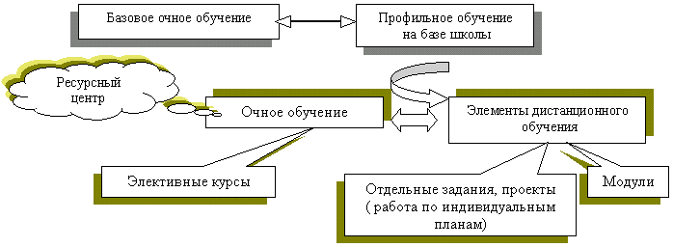
Схема № 2. Профильное обучение с элементами дистанционной формы

2. Возможен и другой вариант, который позволяет избежать сложностей с расписанием. В этом случае одна часть деятельности (общеобразовательные предметы учебного плана и те профильные курсы общего направления, которые школа может обеспечить) организуются в очной форме, другая часть профильных и элективных курсов, которые школа не может обеспечить, организуются в дистанционной форме из ресурсного центра. В этом случае учащиеся, которые выбирают такую форму обучения, освобождаются от профильных курсов, предусмотренных данной школой в очной форме, и на договорной основе подключаются к профильным курсам, организуемым тем или иным образовательным учреждением в рамках предусмотренной учебным планом сетке часов в дистанционной форме. Причем задания выполняются учащимися в удобное для них время, также как и учитель, осуществляет свою деятельность в удобное для него время. Исключение составляют только синхронные телеконференции (чаты, видеоконференции). Элективные курсы и вовсе организуются в соответствии с идеологией дополнительного открытого дистанционного образования. В общем учебном процессе это может быть также интеграция очных и дистанционных форм обучения или сетевая модель, модель интеграции Интернет и кейс-технологий.
Если ресурсный центр предлагает разработанные им элективные курсы по определенным профилям в дистанционной форме – это вторая модель (сетевая). Если предлагается профильный курс, то он строится на базовых учебниках и учебных пособиях, утвержденных Министерством образования и науки, а вся организация и управление учебной деятельностью осуществляется в дистанционной форме. Это третья модель. Ученикам не приходится в таком случае покидать родную школу в поисках нужного им профиля.

3. Третий вариант предполагает, что профильное обучение ведется в дистанционной форме силами преподавателей соответствующих образовательных учреждений (ресурсный центр), но в зависимости от продолжительности курса, учащиеся вызываются в образовательное учреждение для короткого очного курса (не более месяца), на котором организуются обзорные лекции, проводятся семинары, диспуты, конференции с соответствующими презентациями, защитой проведенных ранее в сети проектов, пр. (вариант интеграции).
Все три варианта вполне приемлемы. Более того, уже используются в практике обучения.

Схема № 3. Интеграция дистанционных и очных форм профильного обучения

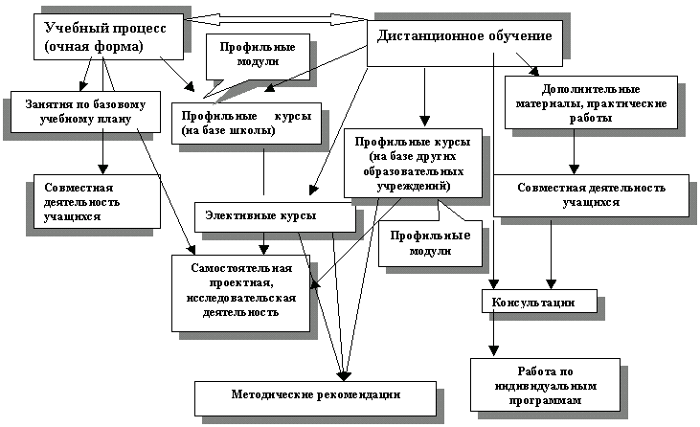

Кроме того, следует отметить, что в результате включения школьников в открытый образовательный процесс с использованием дистанционных образовательных технологий, у них формируются навыки работы с информационными технологиями и предпосылки для получения непрерывного образования с помощью ДО в течение всей жизни

Проблемы
- Компьютер не заменяет живого общения — соответственно, e-learning имеет определённые ограничения в применимости.
- Дистанционное обучение не подходит для развития навыков работы в команде, уверенности, мотивации, коммуникабельности.

Мероприятие «Пополнение фондов библиотек общеобразовательных учреждений»
Полученные муниципальными образованиями финансовые средства расходуются на приобретение учебников, учебных пособий и художественной литературы в целях обеспечения учебно-воспитательного процесса. Учебники и учебные пособия, программная художественная литература (в печатном и электронном виде) приобретаются в соответствии с федеральным перечнем учебников на 2011/2012 учебный год, рекомендованных (допущенных) к использованию в образовательном процессе в образовательных учреждениях, реализующих образовательные программы общего образования. В первую очередь финансовые средства используются на приобретение учебников для учащихся начальных классов.
В связи с этим недопустимо использовать полученные средства на другие цели.
Расходование средств федерального и регионального бюджетов, направленных на пополнение фондов библиотек, библиотечно-информационных центров общеобразовательных учреждений Алтайского края, муниципальные органы управления образованием, общеобразовательные учреждения осуществляют в соответствии с нормативно-правовыми и распорядительными актами администрации края и управления Алтайского края по образованию и делам молодежи.
Ведение бухгалтерского учета, составление и представление в установленном порядке отчета о расходовании и целевом использовании полученных финансовых средств обеспечивается муниципальным органом управления образованием в установленные управлением Алтайского края по образованию и делам молодежи сроки.

Мероприятие «Организация в общеобразовательных учреждениях дистанционного обучения обучающихся, в том числе приобретение компьютерного оборудования для дистанционного образования»
Цель внедрения дистанционного обучения в систему общего образования состоит в обеспечении доступности качественного образования учащимся, независимо от места проживания, социального положения и состояния здоровья.
Общеобразовательные учреждения Алтайского края используют АИС «Сетевой край. Образование», которая содержит, в том числе инструменты дистанционного обучения, а также интегрирована со средой дистанционного обучения Мооdlе. Поэтому в качестве среды дистанционного обучения используется АИС «Сетевой город. Образование» в комплексе с системой обучения Мооdlе..
Образовательная программа общеобразовательного учреждения должна содержать информацию о преподавании определённых предметов с применением дистанционных образовательных технологий, в пояснительной записке должны содержаться указания на пред мет учебного плана, который преподаётся с использованием дистанционных образовательных технологий.
Наиболее приемлемая модель реализации дистанционного образования - смешанная, которая включает интеграцию дистанционных образовательных технологий и очное обучение с применен нем сетевых технологий, кейс-технологий и видеоконференцсвязи.
При использовании кейс-технологии на основе цифровых образовательных ресурсов, интегрированных с АИС, ученик работает с цифровыми образовательными ресурсами на своём компьютере без выхода в Интернет.
При реализации сетевых технологий учитель и ученик имеют возможность публикации заданий в «Личном портфолио», коммуникации по внутрисистемной электронной почте, размещения объявлений на электронной доске объявлений, обсуждения в форуме.
Проектная деятальность может быть реализована с помощью «Портфолио проектов».
Наиболее оптимальная целевая аудитория дистанционного обучения — учащиеся 10-11 классов, обучающиеся по профильным программам.
В условиях малого количества профильных классов в сельских школах целесообразно внедрение дистанционных образовательных технологий с 9-х классов, мотивация учеников которых достаточно высока (одаренные учащиеся —участники олимпиад, интеллектуальных конкурсов, конференций).
Управление Алтайского края по образованию и делам молодежи утверждает список пилотных муниципальных образований, исходя из их активности в использовании АИС «Сетевой край. Образование». Муниципальный орган управления образованием определяет общеобразовательные учреждения, на базе которых планируется внедрить дистанционное образование, развитие БИЦ.

ПРИЛОЖЕНИЕ 5
Показатели эффективности реализации мероприятий
Мероприятие «Пополнение фондов библиотек общеобразовательных учреждений»:
- обеспеченность учащихся учебниками и учебными пособиями через школьную библиотеку
за счёт бюджетных средств (2011 г. — 73%,2012 г. — 90%. 2013 г. — 100%).
- обеспеченность учащихся программной художественной литературой (2011 г. — 30%. 2012г. — 35%, 2013 г. — 40%).
Мероприятие «Организация в общеобразовательных учреждениях дистанционного обучения обучающихся, в том числе приобретение компьютерного оборудования для дистанционного образования»:
- доля школ, внедряющих дистанционные образовательные ресурсы составляет 1% в 3 квартале 2011 года и 3% от общего количества школ края к концу 2011 г;
- доля пилотных школ, участвующих в проекте, в которых создана нормативная база внедрения дистанционные образовательные ресурсы (информация в образовательной программе о преподавании определённых предметов учебного плана с применением дистанционных образовательных ресурсов) — 100%:
- доля пилотных школ, педагоги которых прошли курсы повышения квалификации по интеграции дистанционных образовательных ресурсов в обучении — 3%;
- разработка и наличие в школах методических рекомендаций по применению дистанционных образовательных ресурсов в системе общего образования;
- наличие учебных модулей дополнительного профессионального образования по использованию дистанционных образовательных ресурсов в обучении.

